北京市中医管理局
北京中医健康乡村（社区）试点建设工作

简 报

第 179 期

北京市中医管理局北京中医健康乡村（社区）试点建设工作
领导小组办公室编印 2018年11月15日
北京中医健康乡村（社区）试点建设工作之北京中医医院团队联合开展“预防糖尿病 我们在行动”宣传咨询活动

为促进糖尿病防治宣传工作，提高辖区居民对糖尿病等慢性病的防控意识，倡导健康的生活方式，11月14日下午，顺义区马坡镇卫生院与镇政府卫计科、王笑民中医团队、在中晟馨苑广场开展 “联合国糖尿病日”大型宣传义诊系列活动。
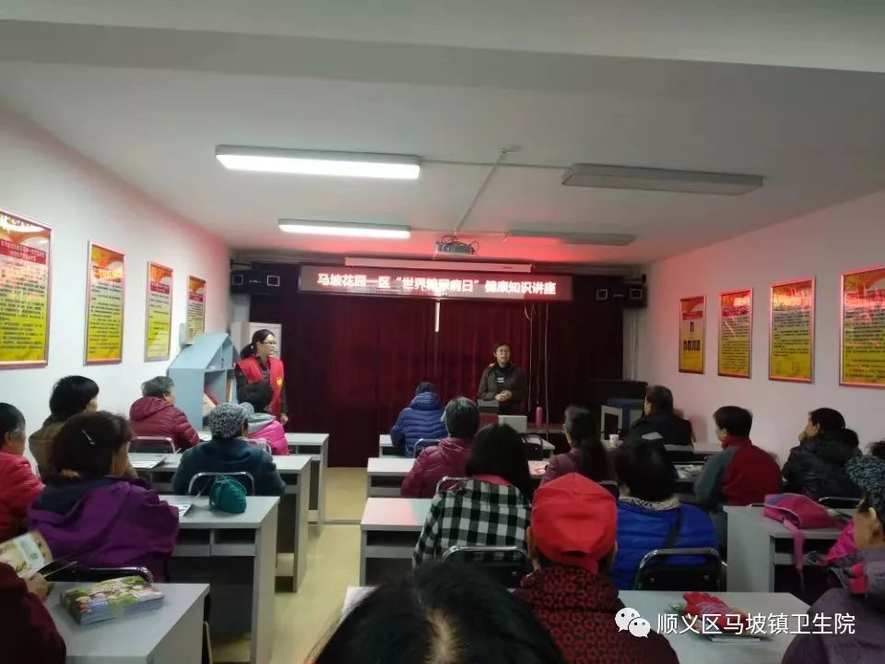
北京中医医院内分泌科张宸、肿瘤科张振民、李晓晓、名中医身边工程成员刘晓娟、我院中医科主任吕艳萍、全科医师、等多位大夫为前来问诊的糖尿病患者及居民答疑解惑、免费义诊、测量血糖、血压、并结合家医签约、慢病防治、艾滋病防控、预防保健、发放宣传材料等、为居民传播健康素养知识。

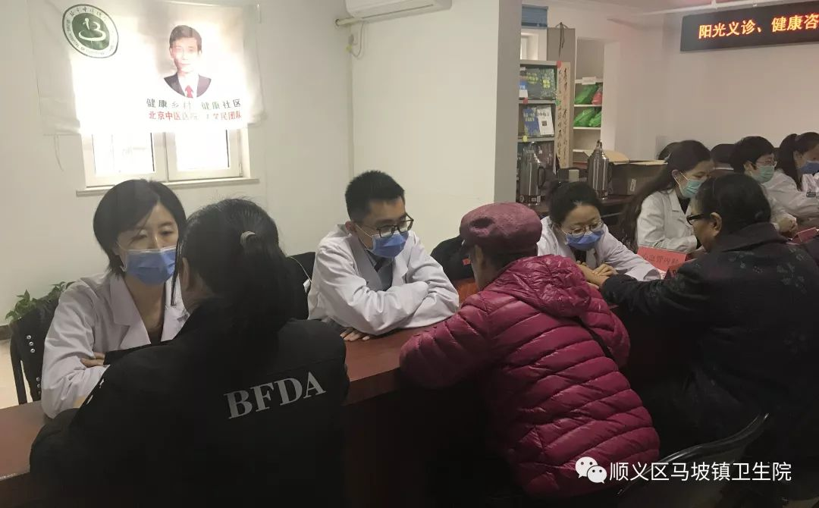
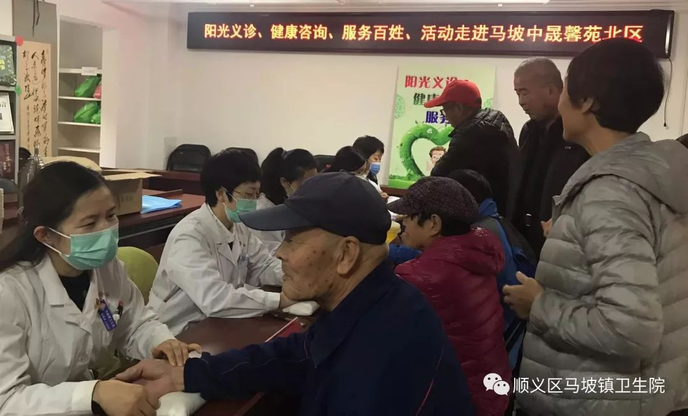

此次义诊宣传活动在各部门工作人员共同协作下取得圆满成功。通过多方位多样式活动的开展，呼吁广大‘糖友’树立信心，科学应对糖尿病，与医护人员一道努力，共同做好糖尿病等慢病防治工作；引导辖区居民养成健康的生活方式，进一步提升辖区居民的幸福感、获得感。

报：社会事业与社会治理体制改革专项小组，北京市医改办，市卫生计生委领导，市医院管理局领导，市中医局领导
送：北京中医药大学管理学院
发：市中医局各处室，各区县卫生计生委（中医药管理局），各相关单位
（共印50份）

本期责任编辑：赵玉海 于千裕 刘刚 贺勇 郝陵芳 戴伟利

